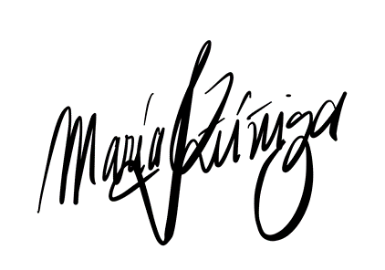

ORIGINAL: JEFE DE DIVISIÓN

María José Zúñiga

26/07/2023

x

Estatus y posibilidades de explotación biológicamente sustentables de los principales recursos pesqueros nacionales, año 2023

TERCER INFORME TÉCNICO

483260

Anchoveta Región de Valparaíso a Los Lagos